Jürgen Genuneit
Dick und Doof als Analphabeten an der Universität
Aus Anlass des 50. Todestages von Stan Laurel am 23. Februar 2015
Anfang der 1950er-Jahre haben wir uns als Kinder totgelacht über die „Dick und Doof“- Filme von Laurel und Hardy. Ähnlich ging es meinen Kindern in den 1970er- und 1980er-Jahren, als diese Filme ins Fernsehen kamen. Aber dass Dick und Doof auch einmal zwei Analphabeten gespielt haben, habe ich erst viel später durch Zufall erfahren.
Es handelt sich um den 1940 gedrehten Film „In Oxford“ (A Chump At Oxford), der 1950 in deutscher Version in die Kinos kam und dort zeitweise auch unter dem Titel „Wissen ist Macht“ oder „Dick und Doof als Studenten“ lief. In diesem Film suchen Dick und Doof in New York Arbeit, weil sie völlig abgebrannt sind. Sie nehmen zunächst als Ehepaar verkleidet eine Butler-Stelle bei einer reichen Familie an, scheitern aber kläglich, weil sie nur Chaos verursachen. Danach versuchen sie als Straßenkehrer ihr zweifelhaftes Glück. In der Mittagspause sinnieren sie darüber, weshalb sie in der Gosse gelandet sind, und kommen zu dem Schluss, dass es an ihrer fehlenden Schulbildung liegt. Sie beschließen, an der Abendschule, lesen und schreiben zu lernen. Zuvor hindern sie jedoch mehr zufällig einen Bankräuber an der Flucht mit seiner Beute. Der überglückliche Bankdirektor spendiert ihnen aufgrund eines sprachlichen Missverständnisses ein Studium in Oxford.
In Oxford angekommen werden sie von einer Gruppe Studenten begrüßt, die sie – nicht zuletzt wegen ihrer Verkleidung und ihres Auftretens – als Unwissende erkennen, denen man einen Streich spielen kann. Statt ins Sekretariat des Dekans schicken sie Dick und Doof in einen Irrgarten, in dem die beiden den Rest des Tages und die ganze Nacht mit ihrem Gepäck herumirren und von einem Missgeschick zum anderen stolpern. Am nächsten Morgen bringt die Studentengruppe die beiden in die Räume des Dekans und behaupten, dass sei die Unterkunft für Dick und Doof. Die beiden machen es sich dort gemütlich, packen ihre Koffer aus und holen den versäumten Schlaf im Bett des Dekans nach. Als der Dekan seine Unterkunft betritt, kommt es zu einer Reihe komischer Situationen. Nach einer Reihe weiterer Streiche der Studenten verlassen Dick und Doof frustriert Oxford, ohne dass sie mit ihrem Studium begonnen haben.
Bei aller Komik zeigt der Film „In Oxford“ sinnbildhaft, dass Analphabeten als Unwissende von denjenigen, die im Besitz von Wissen sind, an der Teilhabe am Wissen gehindert werden. Er macht die Verachtung und Arroganz der vermeintlich Wissenden gegenüber den vermeintlich Unwissenden deutlich. Unter diesem Aspekt lohnt es sich den Film, der bei YouTube eingestellt ist, anzusehen.
Viel Spaß dabei!
Literatur:
Genuneit, Jürgen:
Das Wort zu Tagung: Wissenschaft und Analphabetismus
In: Wissenschaft und Praxis in der Alphabetisierung und Grundbildung. Hrsg: Ferdinande Knabe im Auftrag des Bundesverbandes Alphabetisierung und Grundbildung e.V., Münster: Waxmann 2007, S. 23 – 30
Kontakt: j.genuneit@t-online.de; www.alpha-genuneit.de
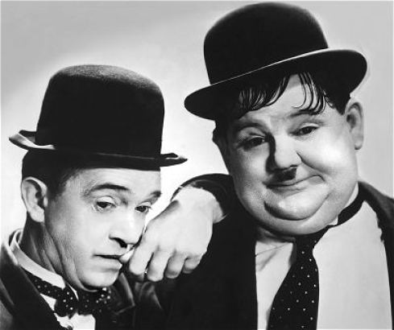
Stan Laurel (16.06.1890 – 23.02.1965)
Oliver Hardy (18.01.18992 – 07.08.1957)

